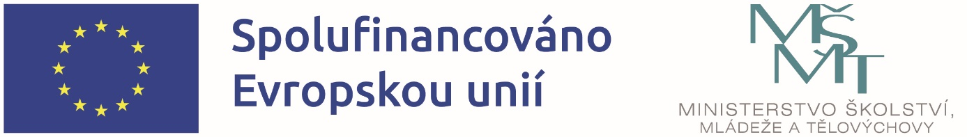

**OPERAČNÍ PROGRAM JAN AMOS KOMENSKÝ**

Zjednodušené projekty šablon z nového operačního programu Jan Amos Komenský

**Cílem OP JAK je podpora rozvoje otevřené a vzdělané společnosti založené na znalostech a dovednostech, rovných příležitostech a rozvíjející potenciál každého jednotlivce, která povede k růstu konkurenceschopnosti České republiky a zlepšení životních podmínek jejích obyvatel.**

**Příjemce dotace:** Základní škola a Mateřská škola Větřkovice, okres Opava, příspěvková organizace

**Realizace projektu:** 1. 9. 2022 - 31. 8. 2024

Pro tento operační program bylo rozhodnuto o poskytnutí dotace ve výši 838.779 Kč.

Pro realizaci projektu s názvem**„Vzdělávání s Amosem v ZŠ, MŠ a ŠD Větřkovice I“,** registrační číslo: CZ.02.02.XX/00/22_002/0000585, byly vybrány následující aktivity:

**V základní škole:**

* školní asistent,
* vzdělávání pracovníků ve vzdělávání,
* odborně zaměřená tematická a komunitní setkávání v ZŠ.

**V mateřské škole:**

* školní asistent,
* vzdělávání pracovníků ve vzdělávání,
* inovativní vzdělávání dětí v MŠ,
* odborně zaměřená tematická a komunitní setkávání v ZŠ.

**Ve školní družině:**

* vzdělávání pracovníků ve vzdělávání ŠD,
* spolupráce pracovníků ve vzdělávání,
* inovativní vzdělávání účastníků zájmového vzdělávání v ŠD.

**Zvolené aktivity budou směřovat k rozvoji těchto oblastí:**

* Posílení personálního obsazení v návaznosti na zkvalitnění výchovně-vzdělávacího procesu, podpora dětí a žáků se SVP a dětí dvouletých.
* Uplatňování projektové výuky, výuky v blocích, realizace prožitkových dnů.
* Péče o žáky se speciálními vzdělávacími potřebami, o nadané a mimořádně nadané žáky.
* Podpora pedagogických pracovníků v dalším vzdělávání, péče o odborný růst pedagogického sboru a zvyšování profesní kvalifikace, sebevzdělávání.
* Podpora spolupráce s jinými školami.
* Rozvíjení spolupráce s rodiči, s místními spolky a organizacemi v obci i v blízkém okolí.

*Zpracovala: Mgr. Gabriela Grodová, ředitelka školy*